Директор [Электронная приемная](https://novlak.dagestanschool.ru/org-info/employee-card?id=1#director-feedback)

[Алимов Сергей Абдулхаликович](https://novlak.dagestanschool.ru/org-info/employee-card?id=1)

|  |  |
| --- | --- |
| E-mail | [30sergey1963@mail.ru](mailto:30sergey1963@mail.ru) |
| Телефон | 89285593490 |

|  |  |
| --- | --- |
| Рабочее время | С понедельника по пятницу с 9:00 до 17:00 |
| Время приема | С понедельника по пятницу с 9:00 до 17:00 |

Администрация

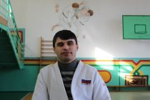

Муслимов Герман Абдуллаевич

Заместитель директора

тел.: +7(988)6501607

@: [muslimov.german@mail.ru](mailto:muslimov.german@mail.ru)

сайт: <http://www.instagram.com/g.muslimov/>

[**(открыть карточку сотрудника)**](https://novlak.dagestanschool.ru/org-info/employee-card?id=2)

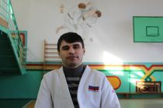

Муслимов Герман Абдуллаевич

Тренер-преподаватель

Заместитель директора по учебно-воспитательной работе

тел.: 89886501607

@: [muslimov.german@mail.ru](mailto:muslimov.german@mail.ru)

сайт: [http://muslimov.german@mail.ru](http://muslimov.german@mail.ru/)

[**(открыть карточку сотрудника)**](https://novlak.dagestanschool.ru/org-info/employee-card?id=3)

Наши педагоги

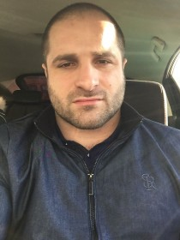

Абачараев Сулейман Давудович

Тренер-преподаватель

тел.: +79884444470

[**(открыть карточку сотрудника)**](https://novlak.dagestanschool.ru/org-info/employee-card?id=13)



Айданов Осман Нурмагомедович

Тренер-преподаватель

тел.: +79282887798

сайт: [http://osman_boxing_coach](http://osman_boxing_coach/)

[**(открыть карточку сотрудника)**](https://novlak.dagestanschool.ru/org-info/employee-card?id=4)

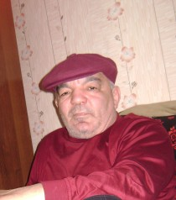

Алиханов Абурахман Нажвадинович

Тренер-преподаватель

тел.: +79289870011

[**(открыть карточку сотрудника)**](https://novlak.dagestanschool.ru/org-info/employee-card?id=11)

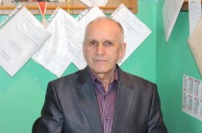

Амиров Абуталиб Гусейнович

Методист по физической культуре

тел.: +79882266149

[**(открыть карточку сотрудника)**](https://novlak.dagestanschool.ru/org-info/employee-card?id=8)

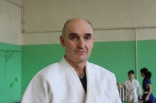

Бутанов Гасан Хизриевич

Тренер-преподаватель

тел.: +79899274550

[**(открыть карточку сотрудника)**](https://novlak.dagestanschool.ru/org-info/employee-card?id=9)

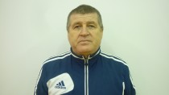

Буттаев Гаджи Саъдуллаевич

Тренер-преподаватель[Хочу такой сайт](https://сайтобразования.рф/)

тел.: +79679315992

[**(открыть карточку сотрудника)**](https://novlak.dagestanschool.ru/org-info/employee-card?id=6)

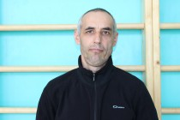

Гаммадов Руслан Иман-алиевич

Тренер-преподаватель

тел.: +9285039269

[**(открыть карточку сотрудника)**](https://novlak.dagestanschool.ru/org-info/employee-card?id=5)

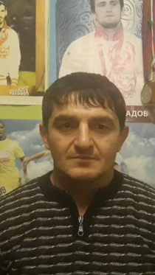

Гусейнов Руслан Абдуллаевич

Тренер-преподаватель

тел.: +79285547394

[**(открыть карточку сотрудника)**](https://novlak.dagestanschool.ru/org-info/employee-card?id=7)

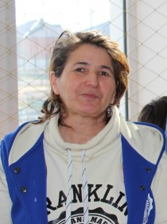

Гусейнова Анисат Сидаевна

Тренер-преподаватель

тел.: +79285101225

[**(открыть карточку сотрудника)**](https://novlak.dagestanschool.ru/org-info/employee-card?id=10)

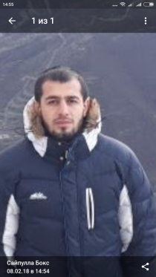

Иркуев Сайпутин Ибрагимхалилович

Тренер-преподаватель

тел.: +79604196421

[**(открыть карточку сотрудника)**](https://novlak.dagestanschool.ru/org-info/employee-card?id=15)

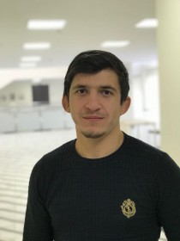

Муртазалиев Арслан Артурович

Тренер-преподаватель

тел.: +79886508245

[**(открыть карточку сотрудника)**](https://novlak.dagestanschool.ru/org-info/employee-card?id=16)

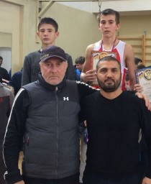

Чупалаев Халид Абуталибович

Тренер-преподаватель

тел.: +79286707355

[**(открыть карточку сотрудника)**](https://novlak.dagestanschool.ru/org-info/employee-card?id=12)

тренер-преподаватель

Гамзатов Ильяс Заирханович

тел.: +79884563026

[**(открыть карточку сотрудника)**](https://novlak.dagestanschool.ru/org-info/employee-card?id=18)

Ибрагимов Алимирза Абдурагимович

тел.: +79884419777

[**(открыть карточку сотрудника)**](https://novlak.dagestanschool.ru/org-info/employee-card?id=19)

Ибрагимов Габибуллах Шамилович

тел.: +79886901169

[**(открыть карточку сотрудника)**](https://novlak.dagestanschool.ru/org-info/employee-card?id=17)

Сурхаев Сурхай Мугутинович

Тренер

тел.: 89883047735

[**(открыть карточку сотрудника)**](https://novlak.dagestanschool.ru/org-info/employee-card?id=20)